Gráfico 1.- Abordaje quirúrgico
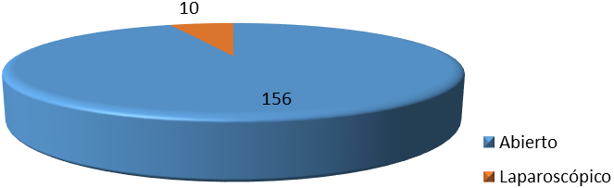
Fuente: Informes operatorios

